Intencje Mszalne
Poniedziałek 17.03.2025
6.30 + Irena Kuschińska (od sąsiadów z klatek 33 i 35)
18.00 + Julian Maślona w 8 rocz. śmierci
18.00 + Zofia Dłubisz – greg.15
18.00 + Adam Wilczak w 4 rocz. śmierci (od żony Stefanii i syna Andrzeja z rodziną)
Wtorek 18.03.2025
6.30 + Stefania
18.00 + Zofia Dłubisz – greg.16
18.00 + Irena Kuschińska (od lokatorów z ul. Więźniów Oświęcimia 37)
18.00 + Krystyna Bracha (od sąsiadów klatki 33 i 35)
Środa 19.03.2025 – Uroczystość św. Józefa Oblubieńca NMP
6.30 + Krystyna Bracha (od lokatorów ul. Więźniów Oświęcimia 37)
18.00 + Stanisława(f) Przebinda w 1 rocz. śmierci (od męża)
18.00 ++ Józef i Zdzisław Wiśniewscy; ++ zmarli krewni
18.00 + Zofia Dłubisz – greg.17
Czwartek 20.03.2025
6.30 + Krystyna Bracha (od lokatorów ul. Więźniów Oświęcimia 37)
18.00 + Weronika Gabryś
18.00 + Zofia Dłubisz – greg.18
18.00 + Andrzej Dziędziel (od Andrzeja i Małgorzaty Obstarczyk)
Piątek 21.03.2025
6.30 + Emilia Majer (od opiekuna)
18.00 + Zofia Dłubisz – greg.19
18.00 + Jerzy Pomorzewski w 10 rocz. śmierci (od żony i dzieci)
18.00 + Krystyna Bracha (od lokatorów ul. Więźniów Oświęcimia 37)
Sobota 22.03.2025
6.30 + Zofia Dłubisz – greg.20
18.00 ++ Kazimiera(f) i Teofil Drabczyk (od córki z rodziną)
18.00 + Danuta Łukawska (od siostry Krystyny i chrześniaka Jarosława)
18.00 + Krystyna Bracha (od sąsiadów ul. Więźniów Oświęcimia 39)
23.03.2025 – III Niedziela W. Postu
8.00 + Józef Kornaś; + Józef Żmuda
10.00 + - O Boże błogosławieństwo i opiekę MB. Wspomożenia Wiernych dla Parafian, Dobrodziejów i uczęszczających do naszego Kościoła
11.30 + Władysław
18.00 + Zofia Dłubisz – greg.21

Ogłoszenia Parafialne
II Niedziela Wielkiego Postu– 16.03.2025
Liturgiczne obchody w ciągu tygodnia:
a) w środę. 19 marca br. obchodzimy uroczystość św. Józefa Oblubieńca NMP. Po wieczornej Mszy św. wystawienie Najświętszego Sakramentu, za wstawiennictwem św. Józefa, modlimy się w intencji małżeństw i rodzin.
1. Zapraszamy do udziału w tradycyjnych nabożeństwach Wielkiego Postu, Drogi Krzyżowej i Gorzkich Żalów.
2. W niedzielę 23 marca br. zapraszamy na tradycyjną pielgrzymkę wielkopostną z naszej Parafii do Łagiewnik i Krakowa. W programie: Msza św. w Bazylice Miłosierdzia Bożego (Kościele Jubileuszowy), Misterium Męki Pańskiej w Seminarium T.S. Szczegóły podane są na plakacie. Zapraszamy!
3. Od 1 marca do 5 kwietnia 2025 r. trwają zapisy na XIII Pieszą Pielgrzymkę Diecezji Bielsko-Żywieckiej do Łagiewnik w wyznaczonych miejscach naszej diecezji - najbliżej w Kętach na Podlesiu – w parafii Najdroższej Krwi P.N.J.C. Można zapisywać się również za pośrednictwem Internetu na stronie pielgrzymki: www.faustyna.bielsko.pl.
4. Bractwo Trzeźwości z Parafii św. Maksymiliana w Oświęcimiu zaprasza wszystkich mieszkańców naszego dekanatu na Drogę Krzyżową w intencji trzeźwości naszego narodu w sobotę 22 marca 2025 r. na terenie Muzeum KL Birkenau w Brzezince. Początek o godz. 10.00 przy Bramie Śmierci. Po Drodze Krzyżowej Msza Święta ok. godz. 13.30 w kościele św. Maksymiliana Męczennika w Oświęcimiu.
5. Stowarzyszenie Lokalne Salos - Zasole zaprasza wszystkich członków na Zebranie Sprawozdawcze za rok 2024, które odbędzie się w piątek, 28 marca po Mszy św. wieczornej.
6. Dzisiaj po każdej Mszy św. możemy złożyć dobrowolną ofiarę do puszki, i wesprzeć dzieło Ad Gentes. Jego celem jest pomoc polskim misjonarzom Kościoła Katolickiego w realizacji ich misji, jak również wspieranie działalności charytatywnej, społecznej i kulturalnej na terenach misyjnych.
7. Salezjański Wolontariat Misyjny “Młodzi Światu” serdecznie dziękuje za złożone ofiary do puszki oraz zakup pamiątek misyjnych, całkowita kwota ofiary 5300 zł.
8. Przy obrazie Jezusa Miłosiernego, jako jałmużnę wielkopostną można składać dary dla osób potrzebujących. Za wszelkie dary z serca dziękujemy!
Składamy serdeczne Bóg zapłać za wszelkie ofiary na nasz Kościół oraz na potrzeby misjonarzy, którzy często pracują w odległych zakątkach świata, nierzadko w bardzo trudnych warunkach misyjnych.

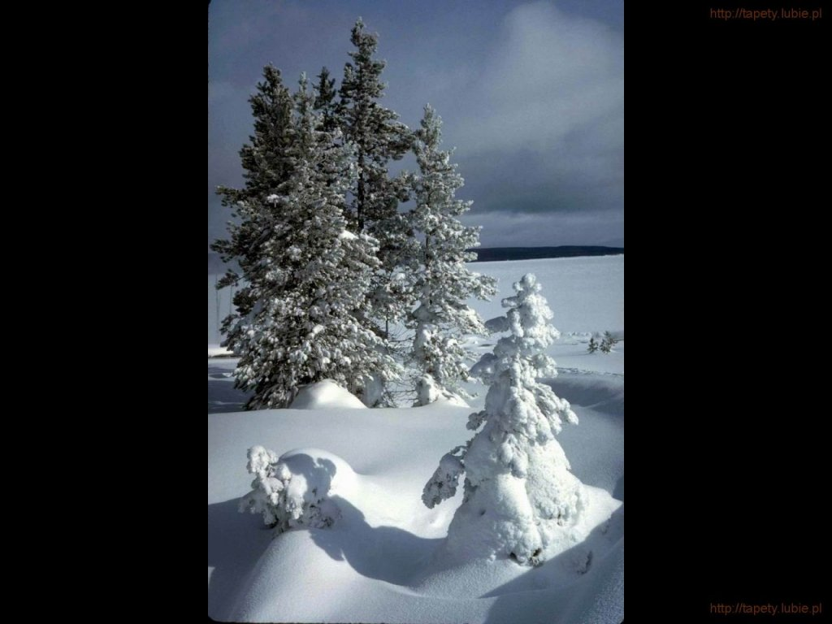
SALEZJAŃSKIE ZASOLE

Słowo na niedzielę.

Jego słuchajcie!
Czytanie w liturgii drugiej niedzieli Wielkiego Postu Łukaszowego opisu przemienienia Chrystusa może dziwić. Czyż nie jest to opis tryumfu Jezusa, odzianego w świetlistą biel ostatecznego Zwycięzcy śmierci, piekła i szatana, a wiec raczej motyw bardziej wielkanocny, niż wielkopostny? Dokładnie tak, gdyż połączenie tych dwóch motywów jest absolutnie niezbędne właśnie w czasie Wielkiego Postu. Nie ma to być czas jakiegoś wywołanego przez wielkopostne ograniczenia i postanowienia, a dodatkowo jeszcze nakazanego przez Kościół smutku, ale czas wejścia w tajemnicę, którą Kościół nazywa Misterium Paschalnym Chrystusa. Jest to jedna tajemnica, obejmująca mękę, śmierć i zmartwychwstanie Chrystusa. Jezus umęczony i przebity za grzechy ludzi pozostaje w swoim poniżeniu chwalebnym Zbawicielem. I tak samo w swojej niebiańskiej chwale pozostaje On przebitym Barankiem, który także jako Zmartwychwstały nie pozbywa się swoich ran. Chrześcijanin musi się uczyć takiego właśnie spojrzenia na krzyż Chrystusa, by móc w czasie różnych życiowych doświadczeń nie stracić z oczu ostatecznego wielkanocnego zwycięstwa.

Aby tak rzeczywiście było, czas Wielkiego Postu musi stać się czasem intensywnego słuchania słów Jezusa, odkrywania Jego tajemnicy, wchodzenia myślą i sercem w Jego postawę, a ostatecznie dojrzewaniem do życiowej decyzji, aby stać się rzeczywiście Jego uczniem. Wejście na drogę ucznia rozpoczyna się od postanowienia, że dam wiarę głosowi z obłoku, jaki rozległ się na Górze Przemienienia i uznam Jezusa jako Wybranego oraz będę Go uważnie słuchał. Taka decyzja jest dojrzałym owocem nawrócenia. Jest o wiele bardziej wartościowa, niż nadzwyczajne religijne przeżycia, modlitewne uniesienia czy surowe pokutne praktyki. Czasami jedynym, co po nich pozostaje, jest blednące z każdym dniem wspomnienie czegoś niezwykłego. Zamiast tego Wielki Post może stać się czasem uczenia się, jak robić miejsce dla Bożego słowa w codzienności. Trzeba się ocknąć, jak Piotr, Jakub i Jan, by na co dzień mieć czas na słuchanie Jego głosu, idąc za Nim dokądkolwiek mnie prowadzi.

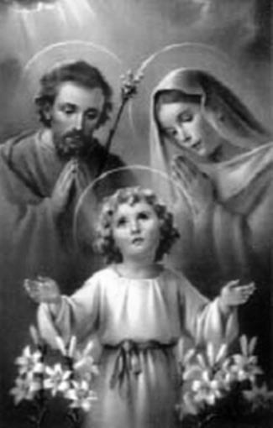
Uroczystość św. Józefa,

Oblubieńca Najświętszej Maryi Panny
Św. Teresa z Avila obrała go za głównego patrona swoich dzieł, fundowała klasztory pod jego wezwaniem, przyczyniła się do wyjątkowego traktowania obchodów dorocznych uroczystości związanych z jego imieniem. To właśnie ona wyróżniała się największą czcią dla niego. Wzór człowieka widzieli w nim także m.in. Vincent de Paul, Franciszek Salezy, Jan Bosco. Zyskał wyróżnione miejsce w hagiografii, będąc „mężem sprawiedliwym” i stając na czele wszystkich świętych. „Ewangelia nazywa go człowiekiem «sprawiedliwym» (Mt 1, 19). Sprawiedliwy jest bowiem ten, kto się modli, kto żyje wiarą i stara się czynić dobro w każdej konkretnej sytuacji życiowej” (Jan Paweł II, Rozważania przed modlitwą „Anioł Pański”, 17 marca 2002 r.).
Czym zasłużył na taką cześć św. Józef? Jego wizerunek związany jest przede wszystkim z najwcześniejszym etapem życia Jezusa. Nasza wiedza na jego temat opiera się na nielicznych wersach Ewangelii. Widzimy go najczęściej jako starca z maleńkim Jezusem na ręku, jako cieślę, bądź obok Maryi przy żłóbku. W rzeczywistości Józef był młodym, silnym mężczyzną, który tak zaufał mocy Bożej, że poświęcił swoje życie, aby mogły się wypełnić Boże obietnice. Był zwyczajnym człowiekiem. Miał plan na swoją przyszłość i wydawało się, że nic mu nie przeszkodzi w jego realizacji. Tymczasem jego życie stało się elementem planu Bożego. Potrafił zrezygnować z siebie, by nie dopuścić do znieważenia imienia Maryi, Kobiety, którą kochał i miał pojąć za żonę. Stając przed faktem cudownego poczęcia, zdał najtrudniejszy egzamin z wiary. Odtąd jako mąż Maryi i ziemski ojciec Jezusa towarzyszył swoim Najbliższym jako Ich opiekun i przyjaciel. Był obecny podczas doniosłych chwil w życiu Syna Bożego: narodzin, pokłonu Mędrców, ucieczki do Egiptu, pielgrzymki do Jerozolimy. Ponadto po narodzinach nadał Dzieciątku imię, co zgodnie z prawem było jednoznaczne z uznaniem Go za syna. Dorosłego życia Jezusa prawdopodobnie nie doczekał, a według tradycji przy jego śmierci byli obecni Ci, którym z miłością poświęcił swoje życie. Stąd uznaje się go za patrona dobrej śmierci.
19 marca przypada uroczystość św. Józefa Oblubieńca Najświętszej Maryi Panny. Człowieka niezwykłej wiary, która pozwoliła mu dokonać dobrego wyboru i ponieść wszelkie jego konsekwencje. „Wiara karmiąca się modlitwą – oto najcenniejszy skarb, jaki przekazuje nam św. Józef. Jego śladem poszły pokolenia ojców, którzy dzięki przykładowi prostego i pracowitego życia zaszczepili w duszach swych dzieci nieocenioną wartość wiary, bez której wszelkie inne dobro narażone jest na ryzyko. Już teraz pragnę gorąco zapewnić o mojej szczególnej modlitwie wszystkich ojców w dniu ich święta; proszę Boga, aby odznaczali się oni głębokim życiem wewnętrznym, dzięki czemu będą mogli przykładnie wypełniać swą misję w rodzinie i społeczeństwie” (Jan Paweł II, tamże).
Przez wzgląd na Patrona także i my tego dnia szczególnie módlmy się za mężczyzn, o mądrość dla nich, siłę, rozsądek, opiekuńczość, wytrwałość, a przede wszystkim o wiarę, że to, co Bóg dla nich przygotował, ma sens.

